РОССИЙСКИЙ УНИВЕРСИТЕТ ДРУЖБЫ НАРОДОВ
Факультет физико-математических и естественных наук

ОТЧЕТ
по лабораторной работе №5
Простые сети в GNS3. Анализ трафика
дисциплина: Сетевые технологии

Студент: Талебу Тенке Франк Устон
Группа: НФИбд-02-23

МОСКВА
2025 г.
Цель работы
Построить простейшие модели сетей на базе коммутатора и маршрутизаторов FRR и VyOS в GNS3, проанализировать трафик посредством Wireshark.
Задание
1. Смоделировать простейшую сеть на базе коммутатора в GNS3;
2. Проанализировать трафик в GNS3 посредством Wireshark;
3. Смоделировать простейшую сеть на базе маршрутизатора FRR в GNS3;
4. Смоделировать простейшую сеть на базе маршрутизатора VyOS в GNS3.

Задание
5.3.1.2. Порядок выполнения работы 1. Запустите GNS3 VM и GNS3. Создайте новый проект. 2. В рабочей области GNS3 разместите коммутатор Ethernet и два VPCS.Щёлкнув на устройстве правой кнопкой мыши выберете в меню Configure . Измените название устройства, включив в имя устройства имя учётной записи выполняющего работу студента. Коммутатору присвойте название msk-user-sw-01, где вместо user укажите имя вашей учётной записи. Соедините VPCS с коммутатором. Отобразите обозначение интерфейсов соединения
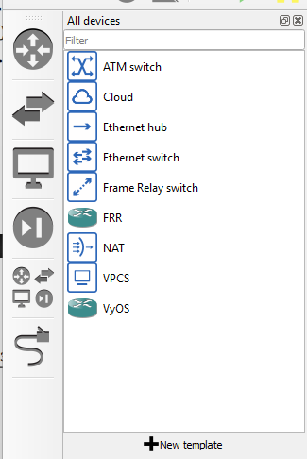

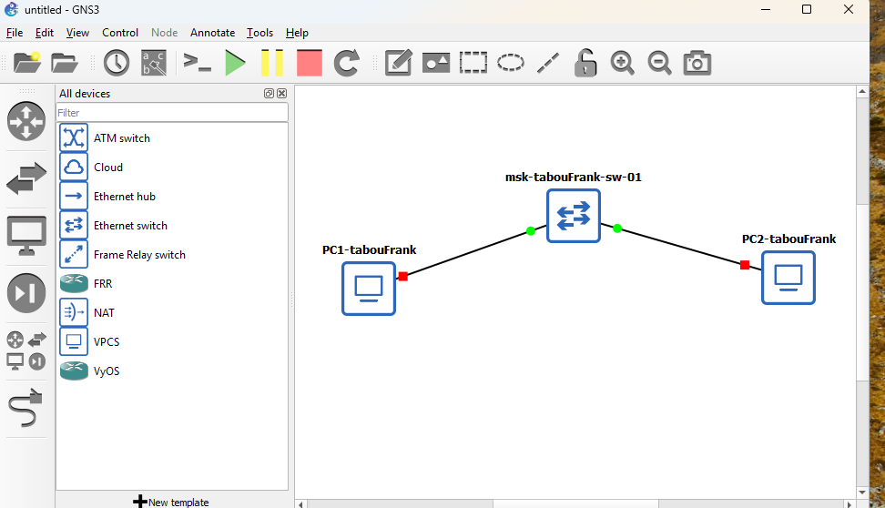

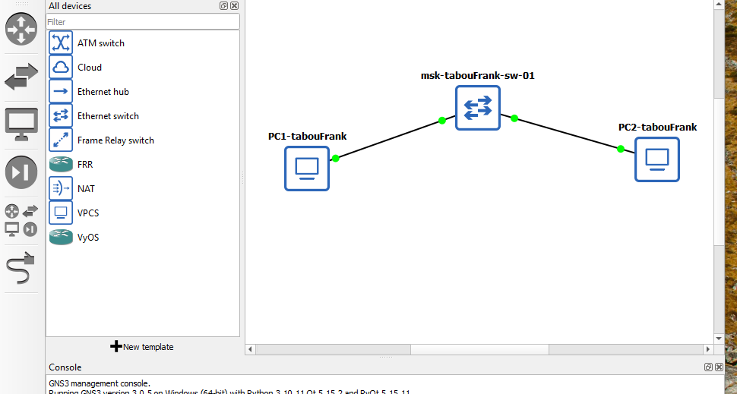

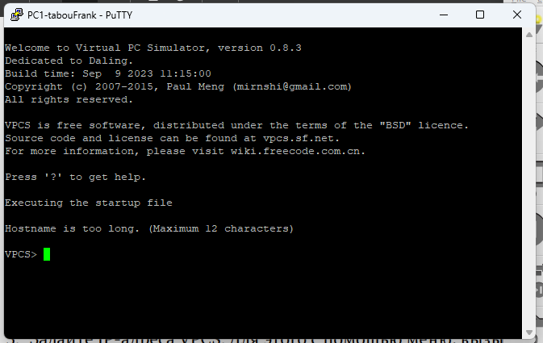

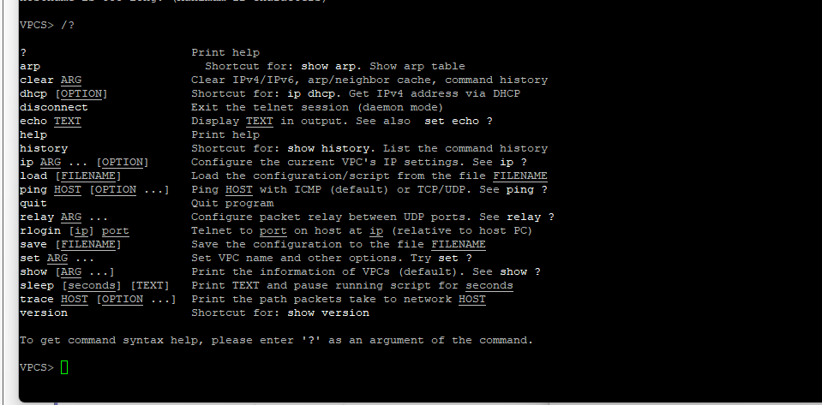

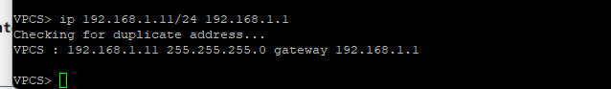

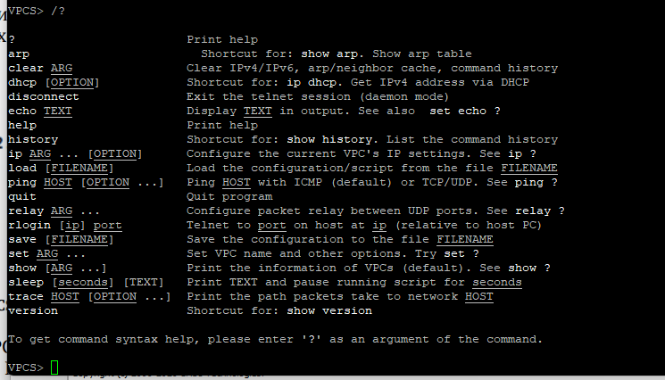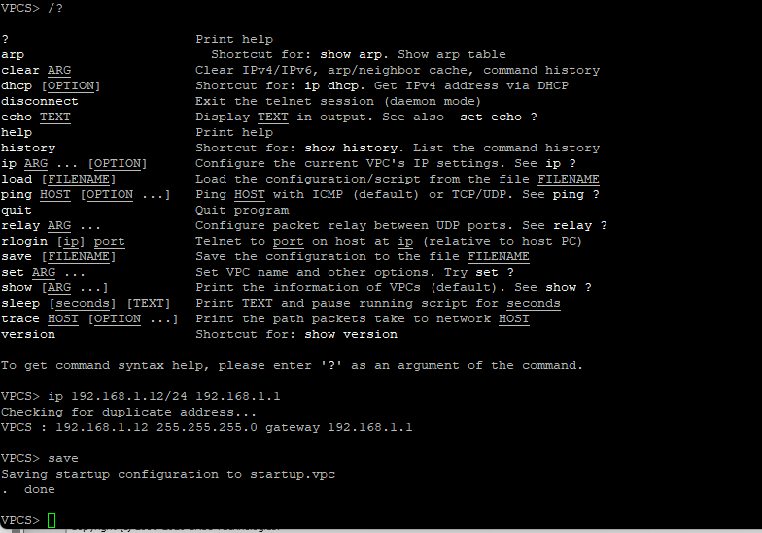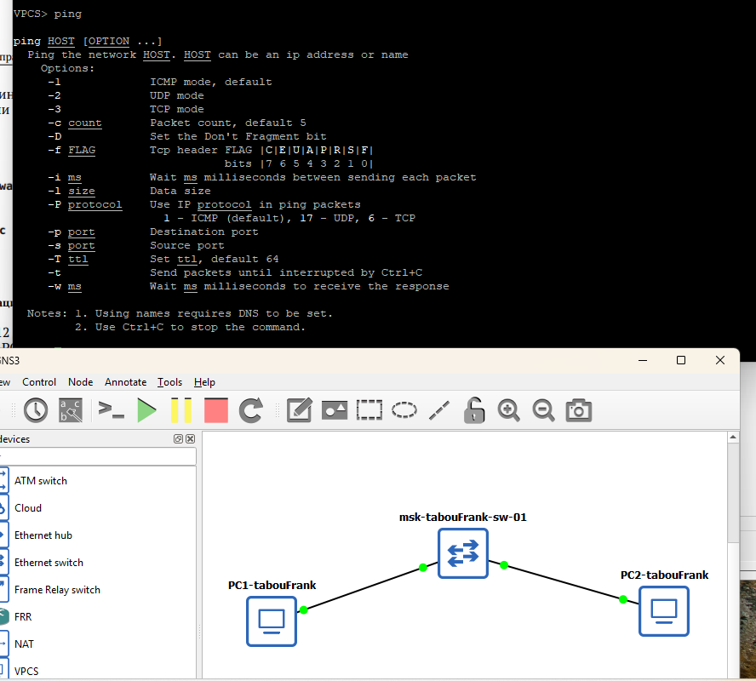

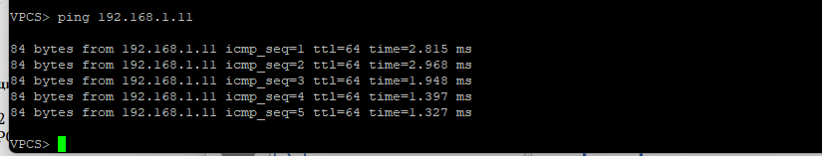

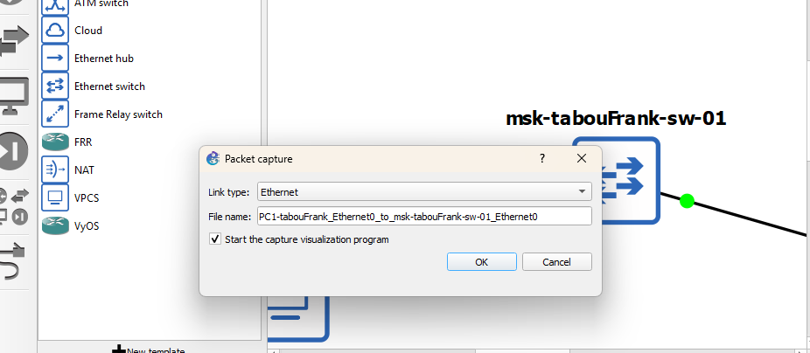

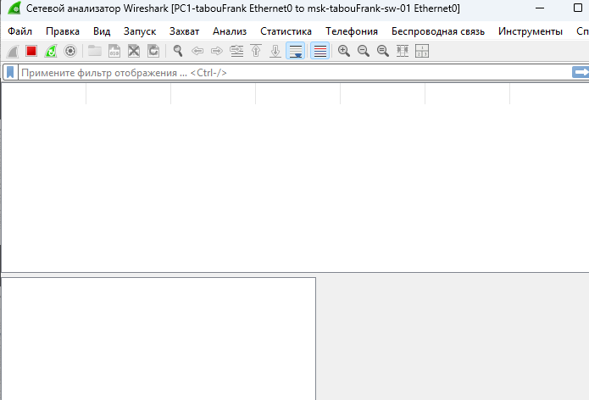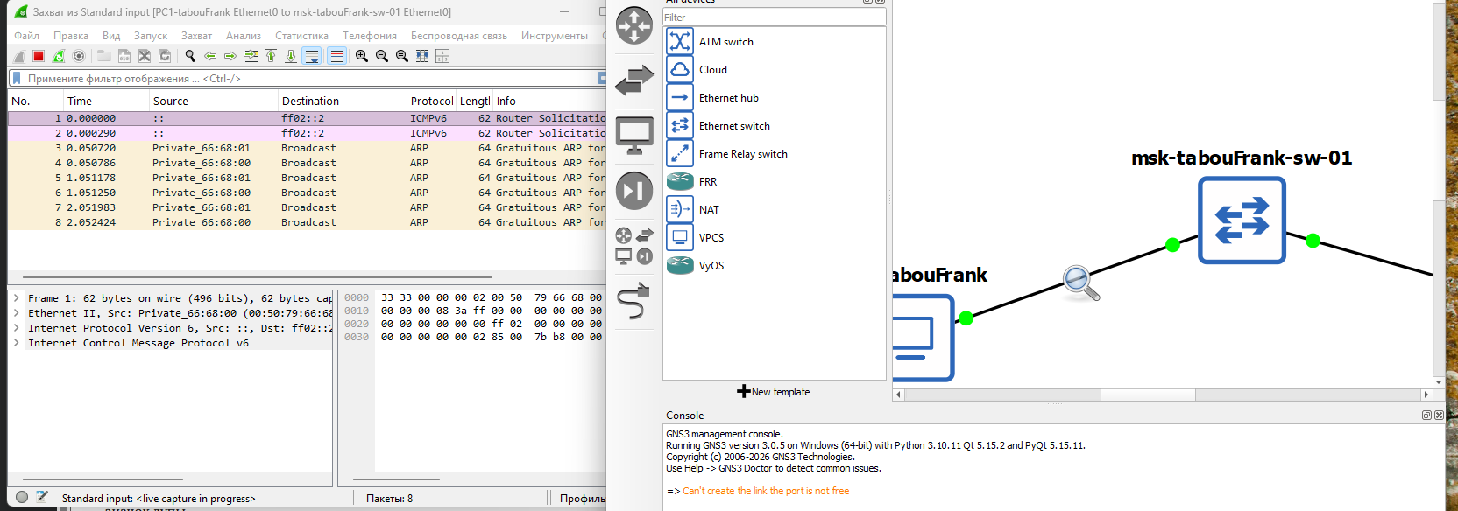

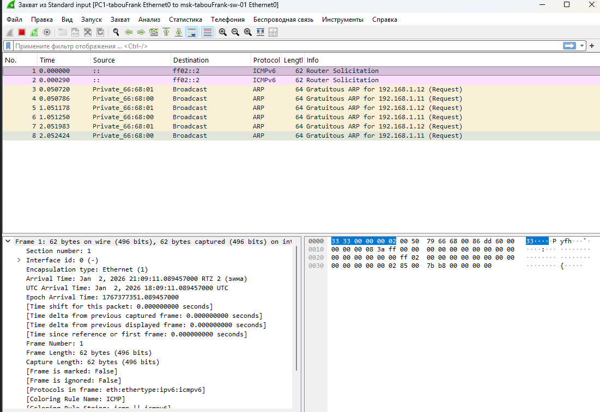

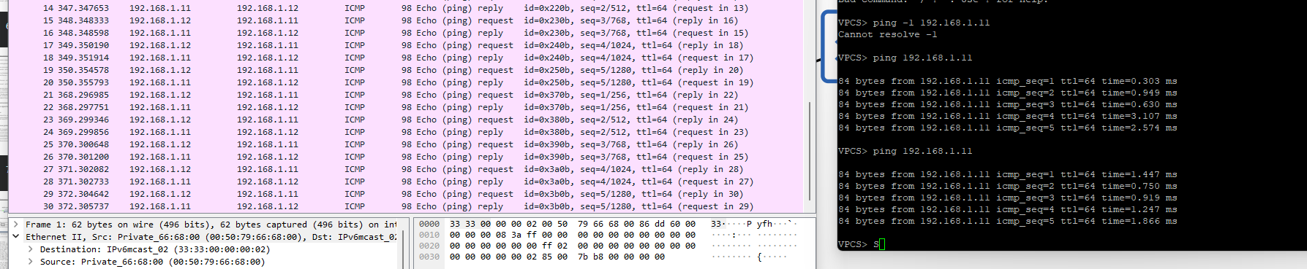

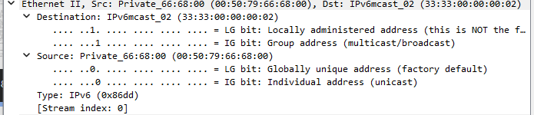

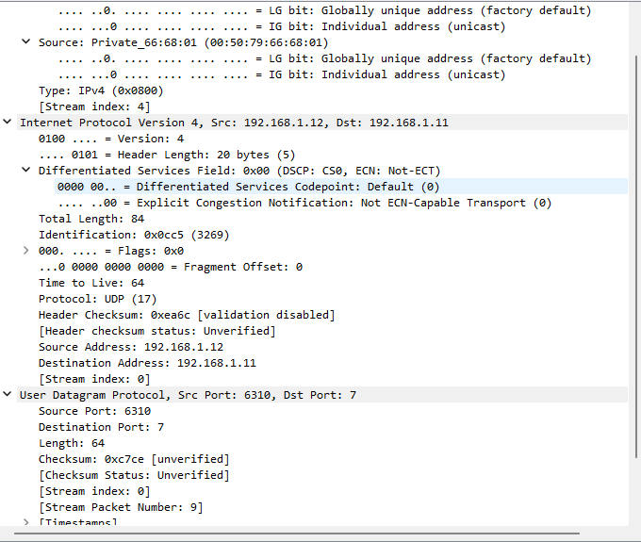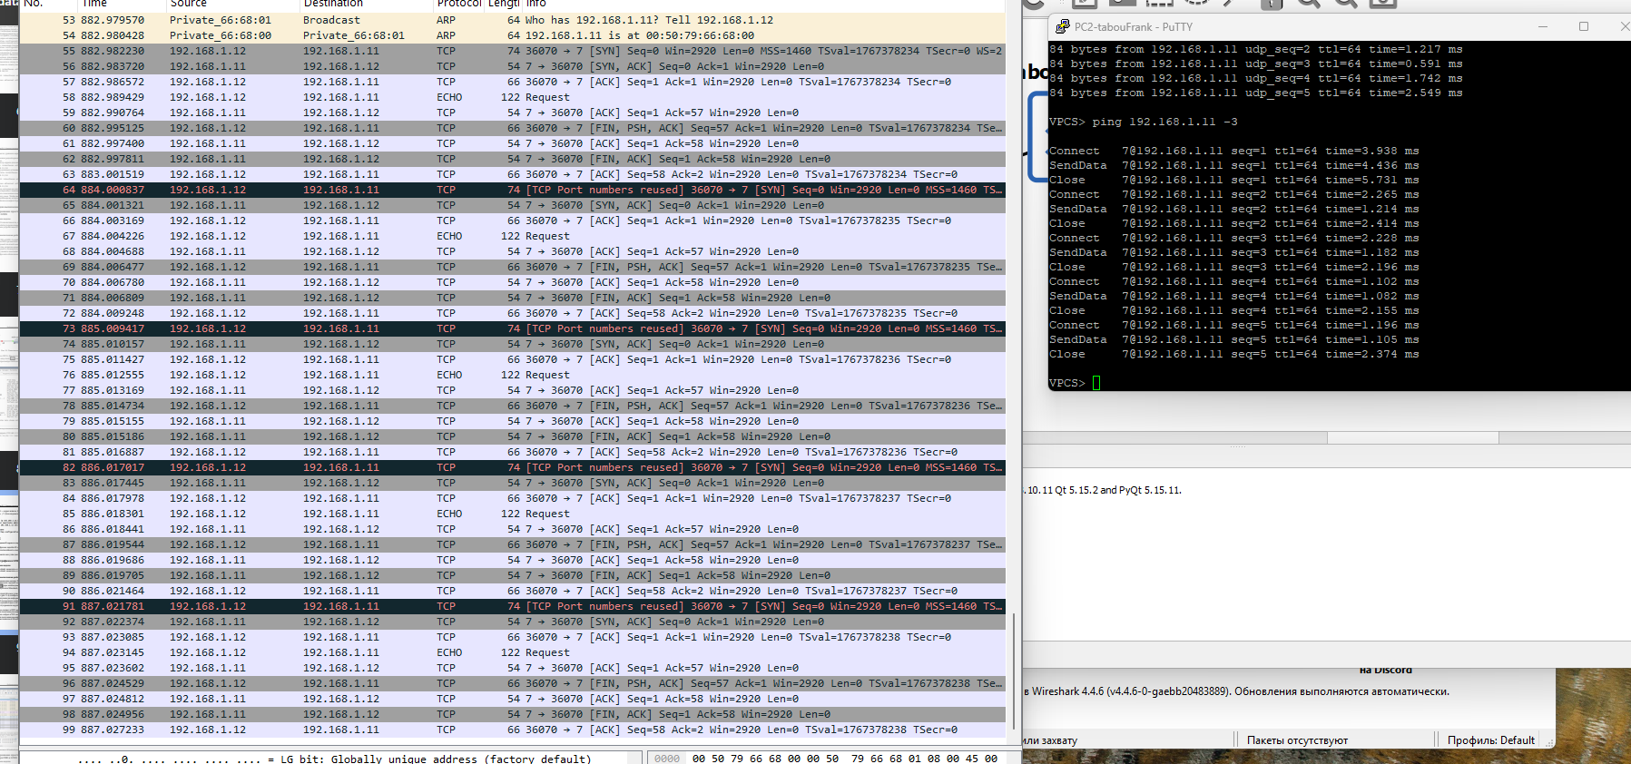

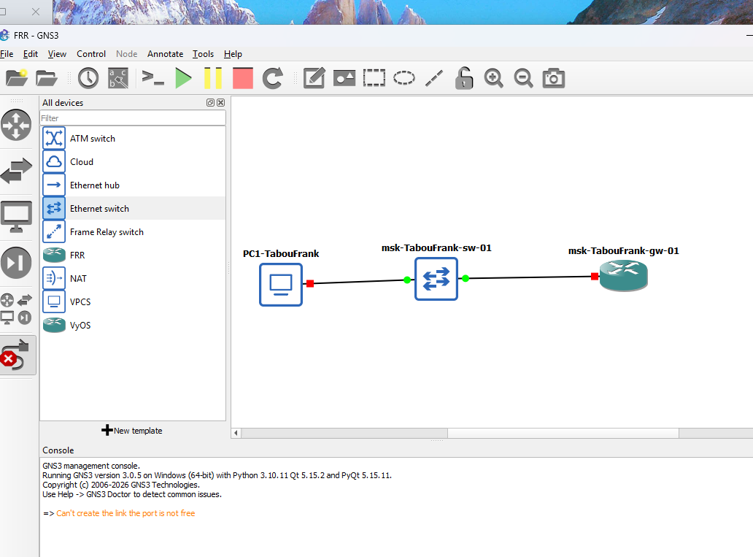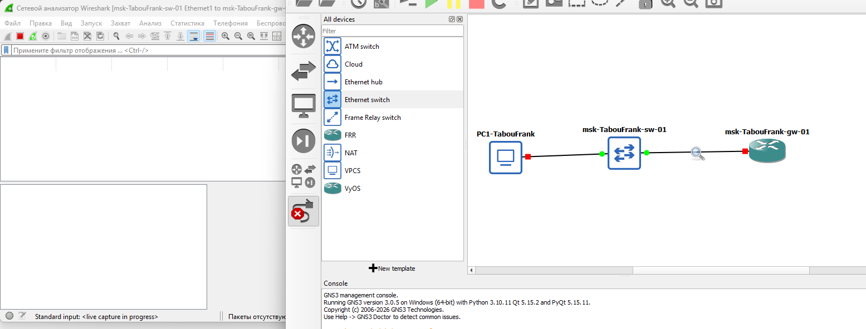

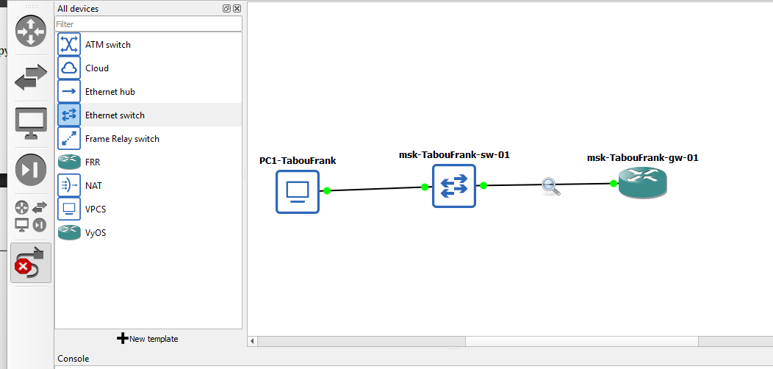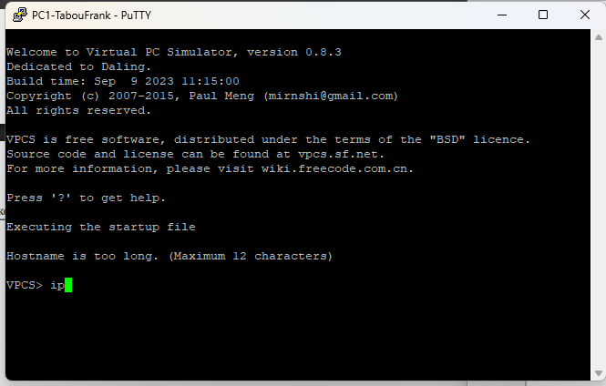

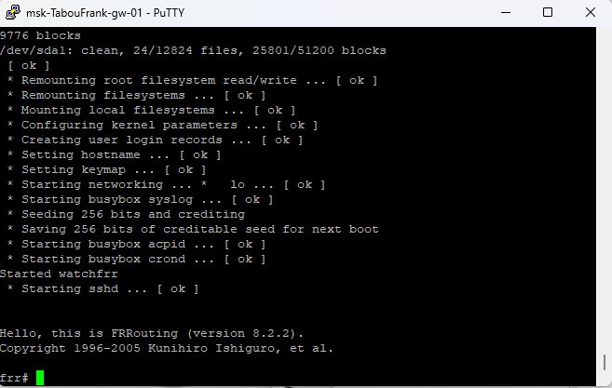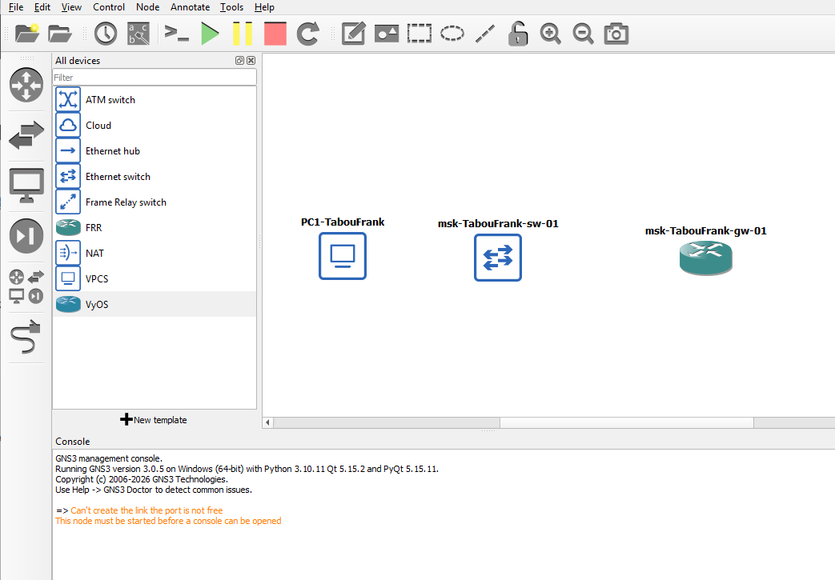

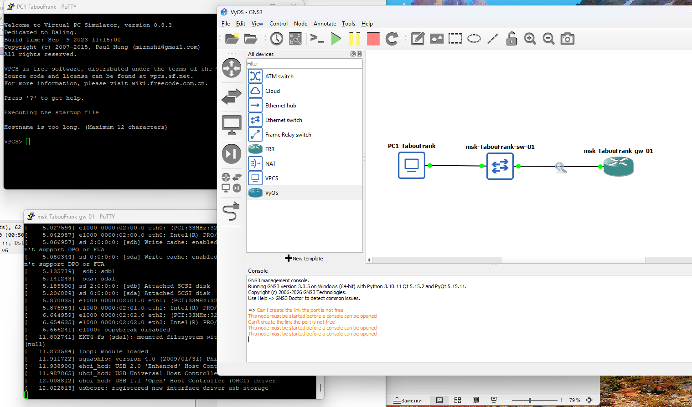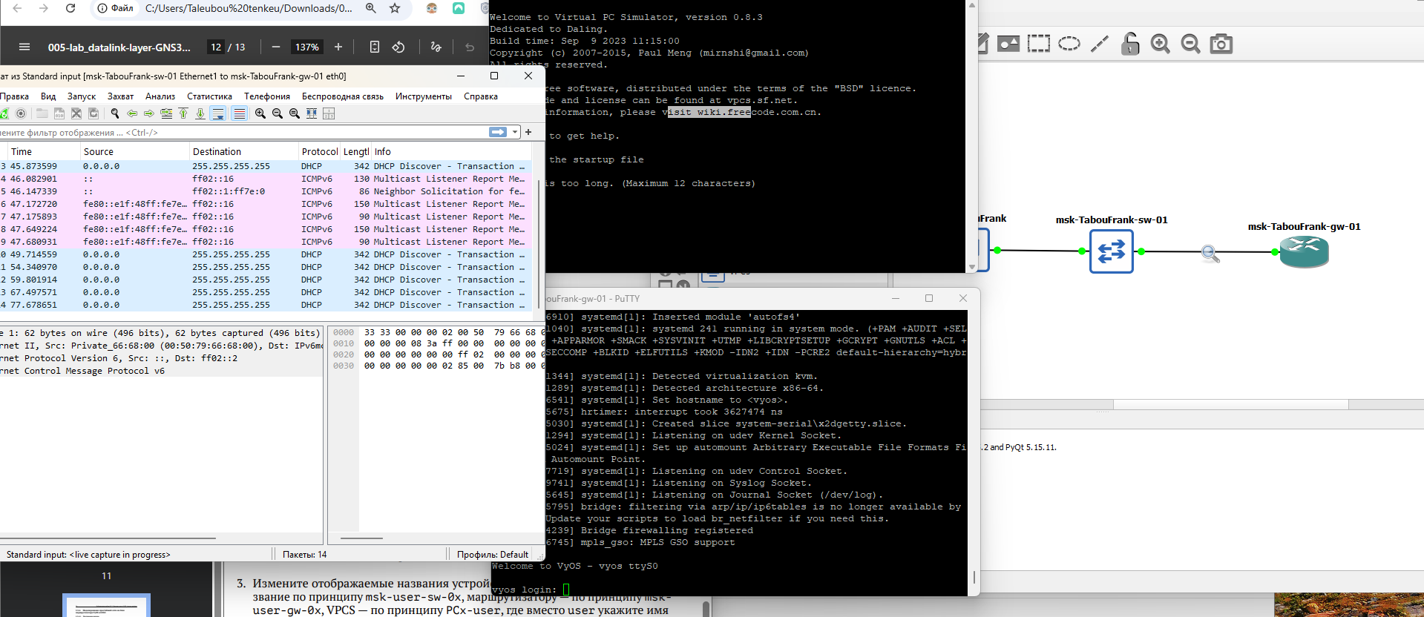

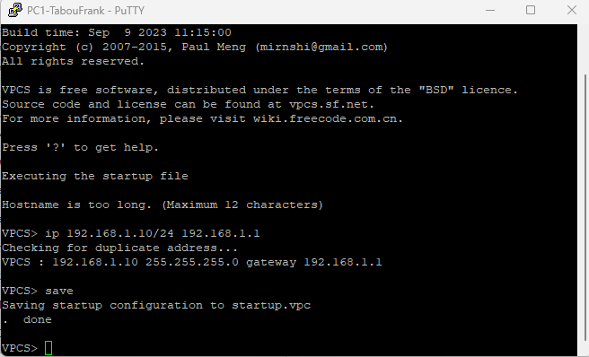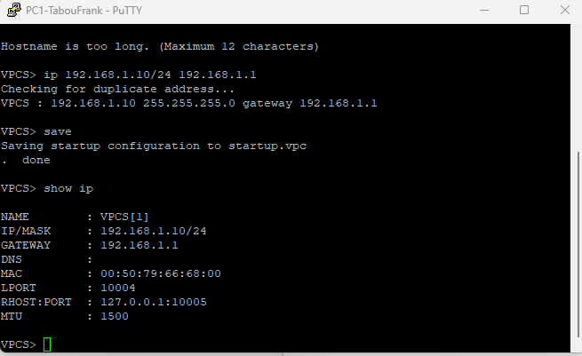

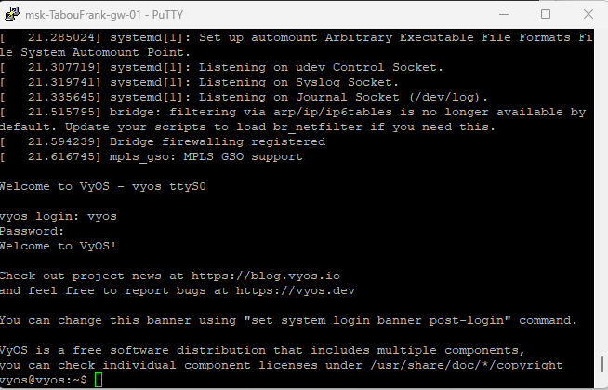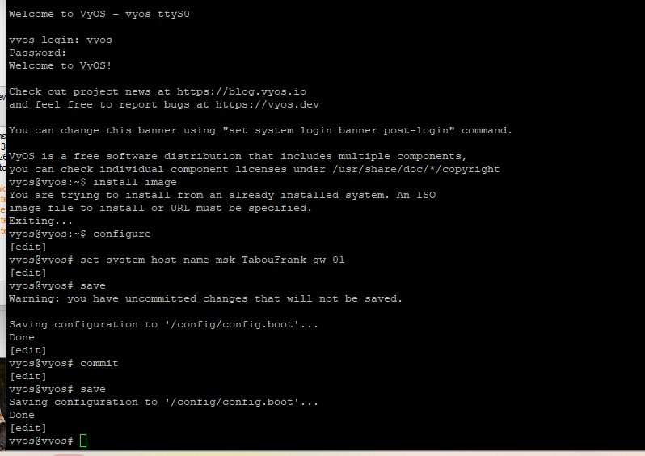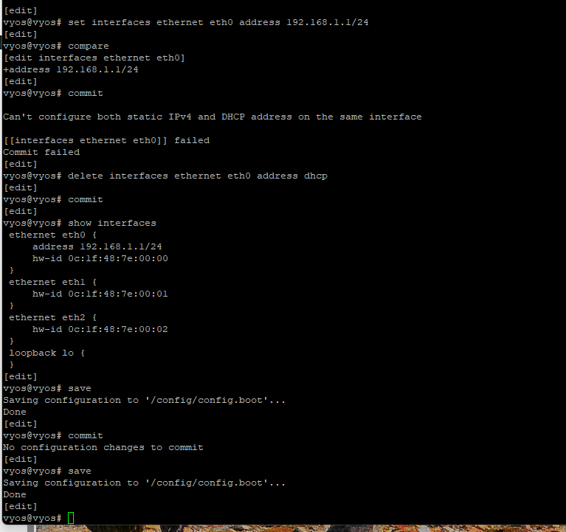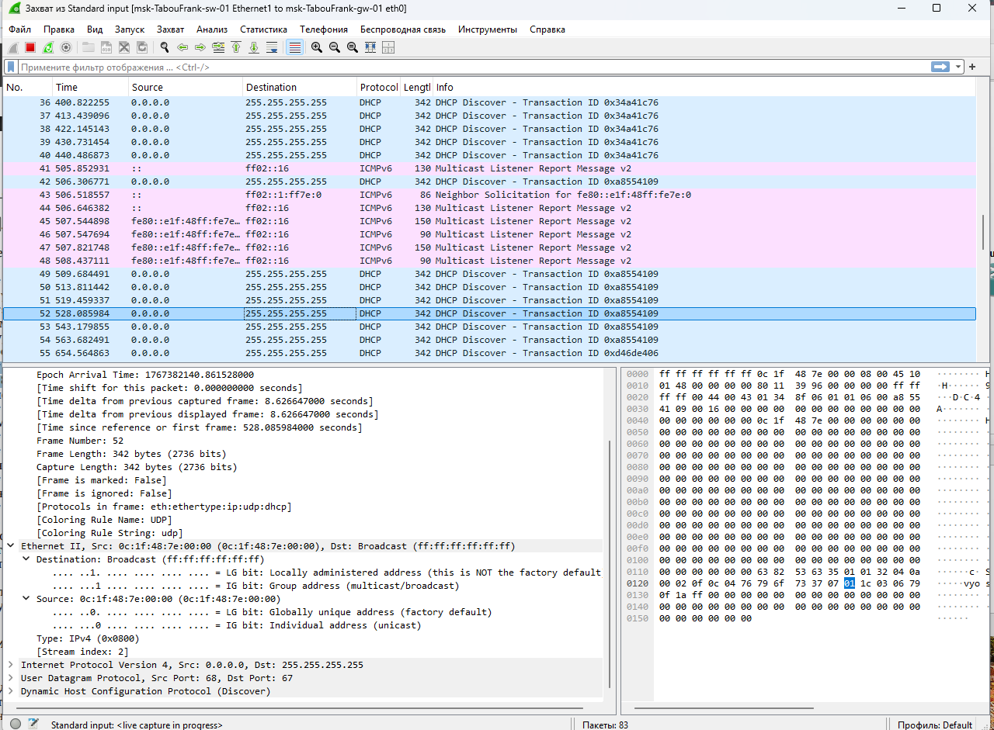

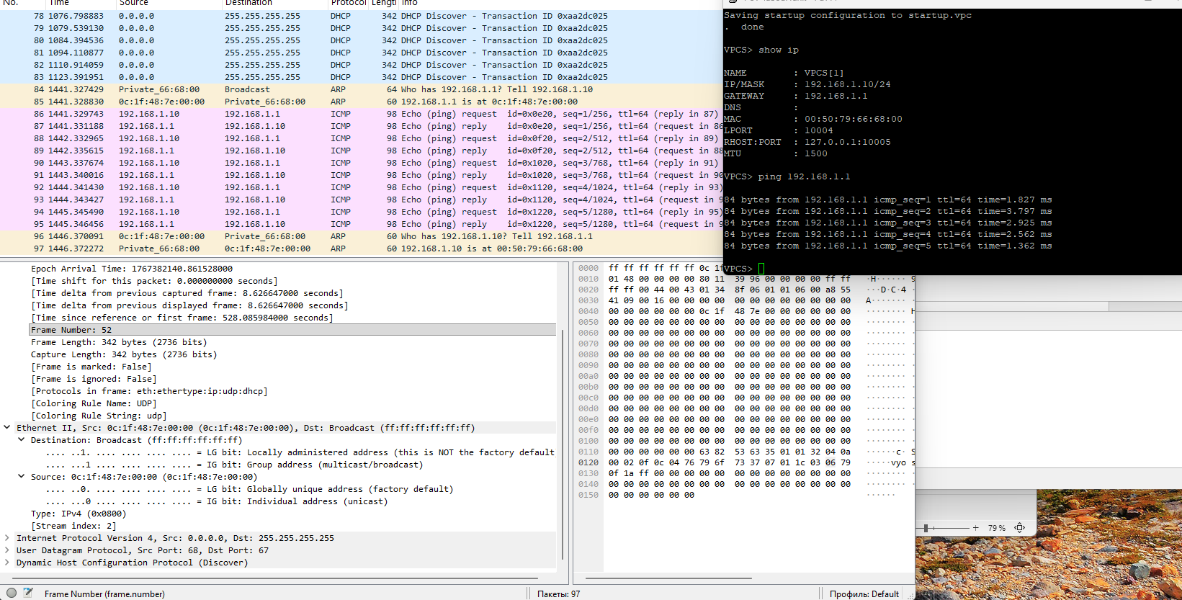

Выводы:
В ходе выполнения лабораторной работы были последовательно смоделированы простейшие сети в GNS3 с использованием коммутатора, маршрутизаторов FRR и VyOS. Были освоены навыки настройки IP-адресации, проверки связности сети, а также анализа сетевого трафика с применением Wireshark. Полученные результаты наглядно демонстрируют принципы работы протоколов ARP, ICMP, UDP и TCP в локальных сетях.

